第一学期《电工技术》考试试卷 （ A 卷 ）
专业 班级 学号 姓名 成绩
题号 | 一 | 二 | 三 | 四 | 五 | 总分
分数
评卷人
一、填空题（每题1分，共20分）
1.三相对称负载星形连接时，线电压是相电压的_____倍，线电流是相电流的_____倍；三相对称负载三角形连接时，线电压是相电压的_____倍，线电流是相电流的____ 倍。
2.戴维南定律理指出，任意一个 都可以用一个 等效代替。
3.提高功率因数的方法除了提高用电设备本身的功率因素，例如减少轻载和空载以外，主要采用在感性负载两端___________的方法对无功功率进行补偿。
4.正弦交流电流$i=\text{14}\text{.}\text{14}\text{sin}(\text{314}t−{\text{45}}^{°})A$,则有效值I= ，周期T= ，电流相量的代数形式为 。
5.电流对人体的危害程度主要由电流的 决定，还与电流的频率、通电的路径和时间有关。工频 为致命电流，根据人体所受的伤害，触电分为 和 两种。
6.我国的安全电压等级规定为 五个等级； 是把电气设备外壳与大地相联，适用于中性点不接地的三相三线制供电系统中； 是把电气设备的金属外壳与供电线路的零线相联，适用于中性点接地的三相四线制供电系统中 。并推荐采用专用的 ，即三相五线制供电系统。
7.兆欧表是用来测量电气设备 的仪表，它的特点是本身带有高压手摇发电机。一般应选兆欧表额定电压略高于高于被测设备的额定电压。兆欧表上有三个接线端钮，一般应把被测绝缘电阻接于 端钮。在测量带有电容性质的设备绝缘电阻前后应先进行 以保证人身安全。
8. 是一种多用途、多量程的常用电工仪表，特别适用于供电线路和电气设备的检修，有 和 两种。
9.根据仪表的准确度可以确定测量误差。例如在正常情况下用0.5级量程为10A的安培表来测量电流时，可能产生的最大误差为 。在正常工作条件下，可以认为最大误差是不变的。如用上述安培表来测量8A电流时，相对误差为 ，而用来测量1A电流时，则相对误差为 。
10.三相四极异步电动机的旋转磁场转速为 。若三相异步电动机每相绕组的额定电压为380V，则该电动机应 连接才能接入线电压为220V的三相交流电源中正常工作。
二、单项选择题(每小题2分，共20分)
1.在继电器接触器控制电路中，自锁环节触点的正确连接方法是( )
A.接触器的动合辅助触点与起动按钮并联
B.接触器的动合辅助触点与起动按钮串联
C.接触器的动断辅助触点与起动按钮并联
D.接触器的动断辅助触点与起动按钮串联
2.在三相四线制电路的中线上，不准安装开关和保险的原因是 （ ）。
A.中线上没有电流
B.开关接通或断开对电路无影响
C.安装开关和保险丝会降低中线的机械强度
D.开关断开或保险丝熔断后，三相不对称负载承受三相不对称电压的作用，无法正常工作，严重时会烧毁负载
3.三相对称电源的线电压为380V，接Y型对称负载，没有接中性线。若某相突然断掉，其余两相负载的相电压为（ ）。
A．380V B．220V C．190V D．无法确定
4.纯电感电路中无功功率用来反映电路中（ ）。
A.纯电感不消耗电能的情况 B.消耗功率的多少
C.能量交换的规模 D.无用功的多少
5.在R、L串联电路中，下列计算功率因数公式中，错误的是（ ）。
A.$\text{cos}ϕ=U_{R}U$ B $\text{cos}ϕ=PS$ C.$\text{cos}ϕ=R\left|Z\right|$ D.$\text{cos}ϕ=SP$
6.把一个30Ω的电阻和80uF的电容器串联后，接到正弦交流电源上，电容器的容抗为40Ω，则该电路的功率因数为 （ ）
Ａ.0.6 Ｂ.0.75
Ｃ.0．8 Ｄ.1
7.如图3所示电路中，接法没有错误的是（ ）
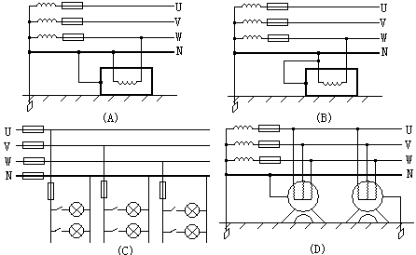
图2

8.如图3所示的电路，当外接220V的正弦交流电源时，灯A、B、C的亮度相同。当改接为220V的直流电源后，下述说法正确的是（ ）
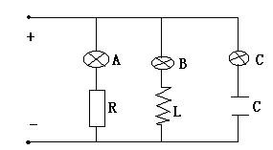A. A灯比原来亮 图3
B. B灯比原来亮
C. C灯比原来亮
D. A、B灯和原来一样亮
9.在RLC串联的正弦交流电路中，下列功率的计算公式正确的是（ ）
A.S＝P+Q B.P＝UI C.S＝$\sqrt{P^{2}+(Q_{L}−Q_{C})^{2}}$ D.P＝$\sqrt{S^{2}+Q^{2}}$
10.如果发现有人发生触电事故，首先必须 （ ）
A.尽快使触电者脱离电源 B.立即进行现场紧急救护
C.迅速打电话叫救护车 D.马上报警
三、判断题（每题1分，共计10分）
1.耐压为220V的电容器可以接到工频220V交流电上。（ ）
2.三相电源的三个电动势之和为零，它一定是对称的。（ ）
3.三相负载作三角形连接，不论负载对称与否，三个线电流的相量和为零。（ ）
4.在同一个电源线电压作用下，三相对称负载作星形或三角形连接时，总功率相等，且$P=\sqrt{3}U_{L}I_{L}\text{cos}ϕ$。 （ ）
5.家庭安装的电表是测量电功率的仪表。 （ ）
6.电压源和电流源等效变换前后电源内部是不等效的。 （ ）
7.交流电路的阻抗随电源频率的升高而增大，随电源频率的下降而减小。（ ）
8.用指针式万用电表在测量导体电阻时，更换电阻档量程，不需重新调零。 （ ）
9.电灯开关接在火线上，以保证断开开关后灯头部带电。（ ）
10.使用螺旋灯头时，不可把火线接在跟螺旋套相连的接线桩头上，以免调换灯泡时触电。（ ）
四、计算题（共3小题，前两题9分，第3题12分，合计30分）
1.在图3-1所示电路中，已知E₁=120V，E₂=130V.，R₁=10Ω，R₂=2Ω，R₃=10Ω，求各支路电流和U_{AB}。
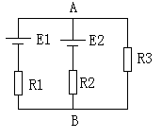
图3-1

2.如图3-2电路，已知R两端电压表读数$U_{1}=6V$，L两端电压表读数$U_{2}=\text{10}V$，C两端电压表读数$U_{3}=2V$，求：总电压表的读数。
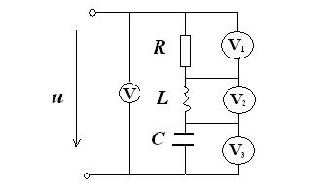

图3-2

3.图中电源电压对称，线电压U=380 V ，负载为 电灯组，每相电灯（额定电压220V）负载的电阻400Ω。试计算：
（１）求负载相电压、相电流；
（２） 如果1相断开时，其他两相负载相电压、相电流；
（３） 如果1短路时，其他两相负载相电压、相电流；
（４） 如果采用了三相四线制，当1相断开、短路时其他两相负载相电压、相电流。

i₂
i₃
i₁
N′
N

五、应 用 题
1、绘制出家庭照明电路图(要求有电表、电源总开关、保险、两个灯泡、插座、灯泡开关、并对其中一个灯泡实现异地控制)

2、绘制出电动机双重联锁的正反转控制电气原理图，并说明其工作原理。

